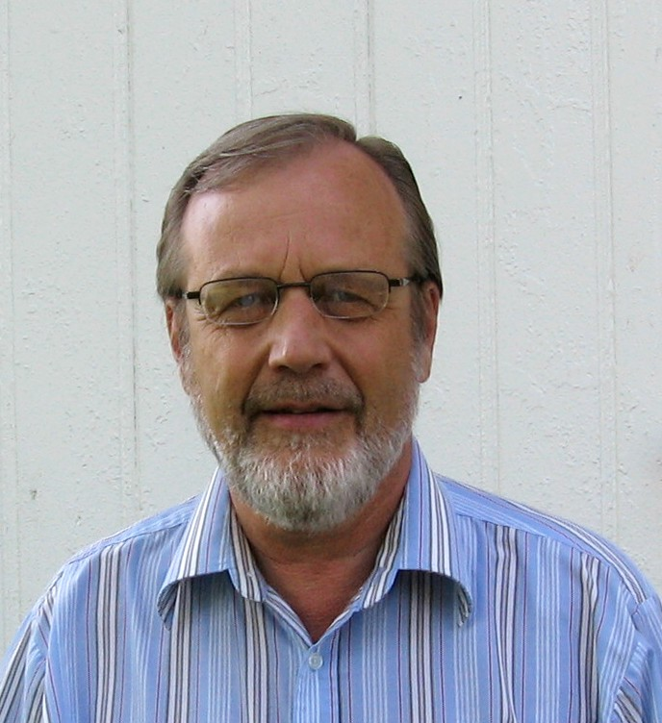

Biografiske data

Navn: Bjarne Olaf Weider
Adresse: Lauten, 2050 Jessheim
Fødselsdato: 17.11.1948
Sivilstatus: Gift med Berit Synøve, f. Tallaksen.
5 barn og 5 barnebarn.

Utdanning:
- Examen artium, Kristelig gymnas, Oslo
- Teologisk embetseksamen, Menighetsfakultetet, Oslo
- Praktisk-teologisk eksamen, Menighetsfakultetet, Oslo
- Ordinert i Bodø domkirke
- Pastoral-klinisk utdanning, 3 mnd., Lovisenberg sykehus, Oslo

Arbeidspraksis:
  - Bataljonsprest, Bodin leir
  - Kapellan ved Bodø domkirke
  - Sokneprest i Sørfold prestegjeld i Sør-Hålogaland
  - Residerende kapellan i Ullensaker prestegjeld i Borg
  - Sokneprest i Hovin prestegjeld i Borg
1999- Prost i Øvre Romerike prosti i Borg
1974-1975 Timelærer i religion ved Bodø lærerhøyskole
1990-tallet Timelærer i religion ved Jessheim videregående skole
1990-tallet Timelærer i teologiske fag ved GåUt-senteret, Hurdal

Tillitsverv og engasjement:
  - Leder av Sør-Hålogaland diakoniutvalg
  - Medlem av Sør-Hålogaland stiftsstyre, Presteforeningen
  - Nestleder i Borg bispedømmeråd
  - Medlem av Kirkerådet
  - Leder av Kirkemøtets komite for evangelisering og gudstjenesteliv
  - Medlem av flere underutvalg under Kirkerådet, bl. a. styringsgruppa for Norske Kirkedager i Fredrikstad 1993

